Муниципальное автономное дошкольное образовательное учреждение детский сад комбинированного вида «Сказка»
г. Лабытнанги

Картотека «Речевые разминки для детей»

Выполнила: воспитатель Кучугура Е.В.

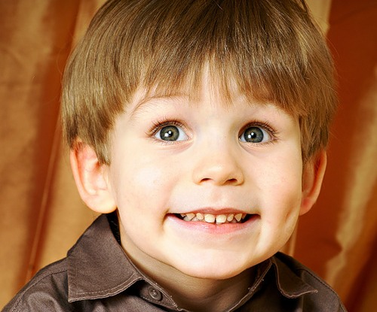

Цель: Развивать творческую инициативу, интонационную выразительность, отрабатывать навыки четкого произношения

1. Дидактические упражнения

Цель: Разыграть диалог спорящих и поссорившихся героев с интонацией, злости, обиды, непонимания, четко проговаривая слова.

Разговор с пчелой
- Меня ужалила пчела.
Я закричала «Как ты могла?!»
Пчела в ответ: А как ты мог
Сорвать любимый мой цветок?
Ведь он мне был уж-жасно нужен:
Я берегла его на уж-жин!
Марина Бородицкая
2. Поиграем - угадаем
Цель: Учить детей произносить слова с разной силой голоса, с контрастным произношением первой и второй частей.

Произнести слова «Поиграем - угадаем»
- Что вы знаете ребятки
Про предметы, про загадки?
В общении они помогают
А наши ребята их отгадают.
а) дети произносят слова тихо, громко еще громче.
б) начало - устало медленно, а конец быстро.
в) начало тихо, грустно, а конец громко весело.

3. Запомни и расскажи
Цель: Развивать речь, память, учить проговаривать чистоговорку четко, громко,
согласовывая с движениями.

Воспитатель:
Кто хочет разговаривать,
Тот должен выговаривать.
Все правильно и внятно,
Чтоб было всем понятно.
До города дорога в гору,
А от города с горы.
До города дорога в гору (дети идут медленно имитируя подъем в гору с трудом поднимая ноги)
А из города с горы (дети идут быстро ускоряя темп ходьбы или бегут с горы)

4. Дикционное упражнение со звукоподражанием «Лягушки»
Цель: Учить звукоподражанию, слова произносить четко и громко.

На болоте две подружки,
Две зеленые лягушки,
Под лопух на кочку сели,
Свою песенку запели.
Какую песенку запели лягушки?
(дети протяжно квакают)
Как запоют веселые лягушки?
(дети весело громко квакают)

Проговаривание тихо с жалобной интонацией:

На болоте две подружки,
Две зеленые лягушки,
Под лопух на кочку сели,
Свою песенку запели.
Как будут петь печальные лягушки?

5. Повтори без запинки
Цель: Развитие зрительной памяти, активизация мыслительной деятельности

На доске четыре предметные карточки. Например олень, тюлень, морж, песец. Дети называют их с открытыми глазами, а затем с закрытыми.

6. Что с чем
Цель: Развитие логического мышления, умение правильно употреблять предлоги с существительными, активизировать звук в речи.

Для игры можно использовать картинки из лото.

Скамейка со спинкой, сом с усами, краски с кистью, кастрюля с рисунком, куст с листьями, сахарница с песком, совок с мусором, автобус с колесами, лиса с хвостом, лестница со ступеньками.

7. Речевая гимнастика «Сосчитай до пяти»
Цель: Согласование числительных с существительными: палец, рука, ухо, глаз, нос...

«Речевая подвижная игра. Импровизация движений»
Левой ручкой по плечу,
Правой ручкой по кругу,
На носочки и на пятки,
Вот и кончилась зарядка.
«Выполнение многоступенчатых инструкций педагога»
Понюхай носом,
Постучи кулачком,
Подними плечики,
Подними руки,
Похлопай в ладоши,
Сядь на корточки.
Расскажи по порядку что ты делал.

8. Лексико грамматические игры и упражнения
Один - много, лоб - лбы, рот - рты, локоть - локти, глаз - глаза, ухо - уши, щека - щёки, бровь - брови, бок - бока, ноздря - ноздри, палец - пальцы.

«Найди ошибку»
Руками прыгают, а ногами трогают.
Глазами нюхают, а носом смотрят.
Ушами едят, а ртом слушают.
Ногами хлопают, а руками топают.
Ногтями берут, а руками царапают.

«Он и я»
Преобразование глаголов третьего лица единственного числа в форму первого лица.
Он говорит - я говорю
Он слушает - я слушаю
Он ест - я ем
Он молчит - я молчу и т.д.

9. Артикуляционная гимнастика
Для языка - развитие дикции, темпа, ритма речи
Воспитатель:
Жил был Шум
Его звали Шум-шум-шум
Ел шум:
Дети:
хрум, хрум, хрум.
Воспитатель:
Ел суп:
Дети:
хлюп, хлюп, хлюп.
Воспитатель:
Спал так:
Дети:
храп, храп, храп.
Воспитатель:
Шел Шум:
Дети:
бум, бум, бум.
Воспитатель:
Хлопал так:
Дети:
хлоп, хлоп, хлоп.
Воспитатель:
А топал так:
Дети:
топ, топ, топ.
Э. Машковская

Дети проговаривают слова и имитируют движения

10. Скажи в рифму
Цель: Учить придумывать рифму к словам, пополнять запас слов у детей новыми понятными словами «рифма»

Игра «Рифма»
Подушка Дорожка Карандаш
Лягушка Картошка Ералаш
Плюшка Ладошка Шалаш
Подружка Лукошко Гуашь
Зверюшка Обложка Мираж
Клюшка Окрошка Экипаж
Перушка Крошка Вояж

